实验编号： 四川师大 实验报告 年 月 日
计算机科学学院 级 班 实验名称： _
姓名：_________ 学号：__________ 指导老师：________ 实验成绩:_____

实验___ ______________________________
- 实验目的及要求

- 实验内容
作业1:（重点：闭包）
- 找出从1-10000的所有质数，将找出的质数存入可变数组，对数组进行正反排序并输出结果(采用5种以上的方法实现)；
- 掌握版本控制git的基本使用
  - git init 初始化版本库
  - git add . 添加当前目录下的所有文件到暂存区
  - git commit -m 提交暂存区的文件到版本库

作业2:（枚举、类、派生）
- 实现Person类：
  - 要求具有firstName, lastName，age，gender等存储属性,fullName计算属性；其中gender是枚举类型（male，female）；
  - 具有指定构造函数和便利构造函数；
  - 两个Person实例对象可以用==和!=进行比较；
  - Person实例可以直接用print输出；
- 从Person分别派生Teacher类和Student类：
  - Teacher类增加属性title，实例可以直接用print输出；
  - Student类增加属性stuNo，实例可以直接用print输出；
- 分别构造多个Person、Teacher和Student对象，并将这些对象存入同一个数组中；
- 对数组执行以下要求：
  - 分别统计Person、Teacher和Student对象的个数并放入一字典中，统计完后输出字典内容；
  - 对数组按以下要求排序并输出：age、fullName、gender+age；
- 实验主要流程、基本操作或核心代码、算法片段（该部分如不够填写，请另加附页）
作业1:（重点：闭包）
（1）找出从1-10000的所有质数，将找出的质数存入可变数组，对数组进行正反排序并输出结果(采用5种以上的方法实现)；

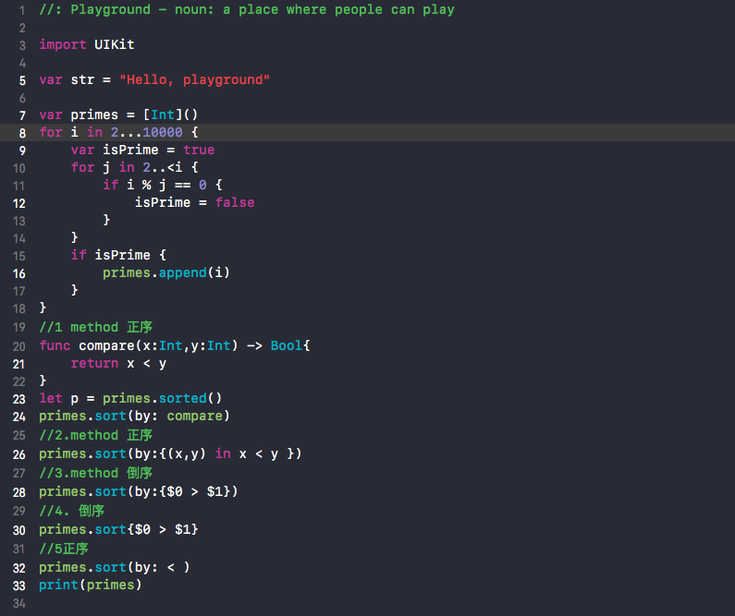
结果截图：
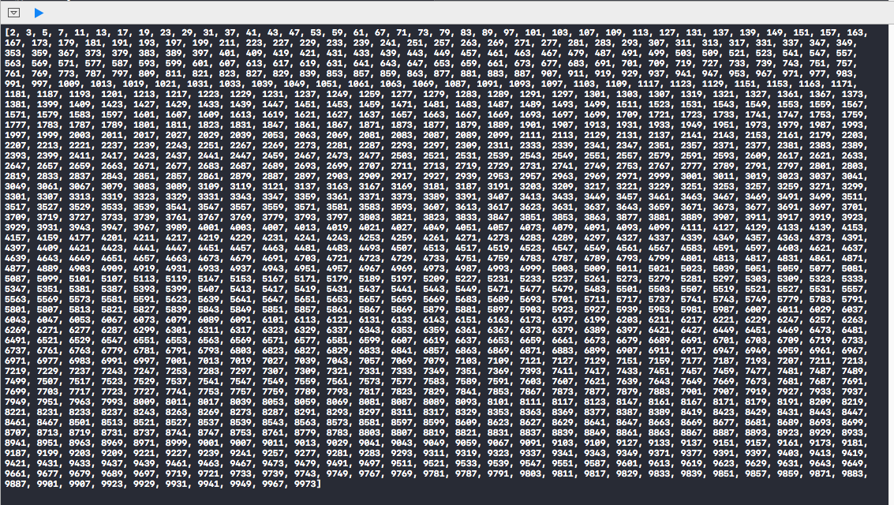

作业2:（枚举、类、派生）
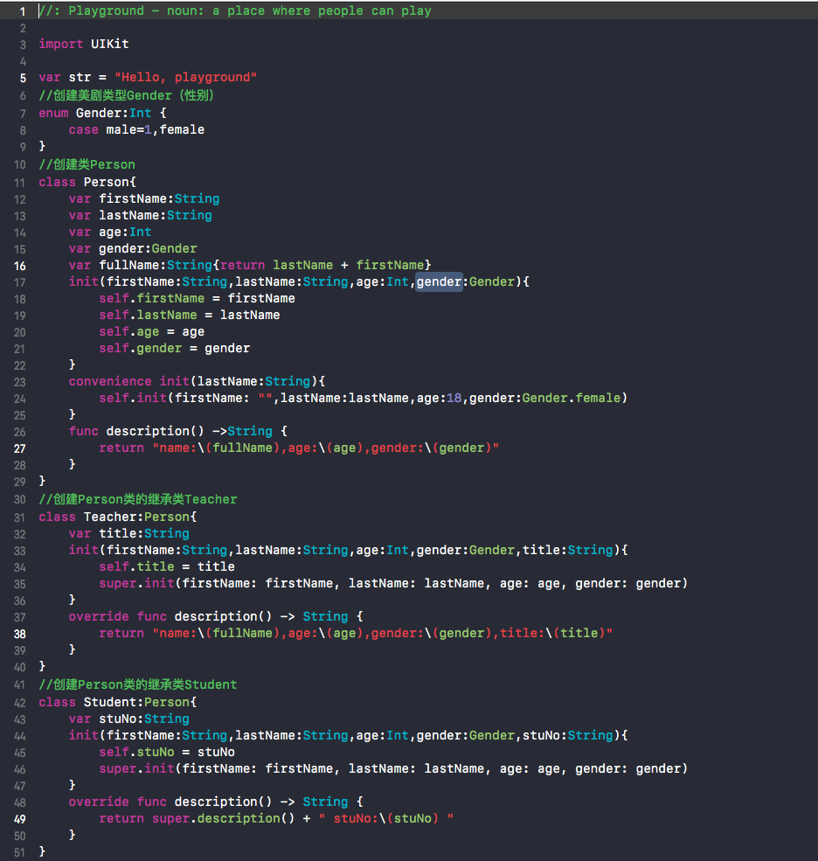

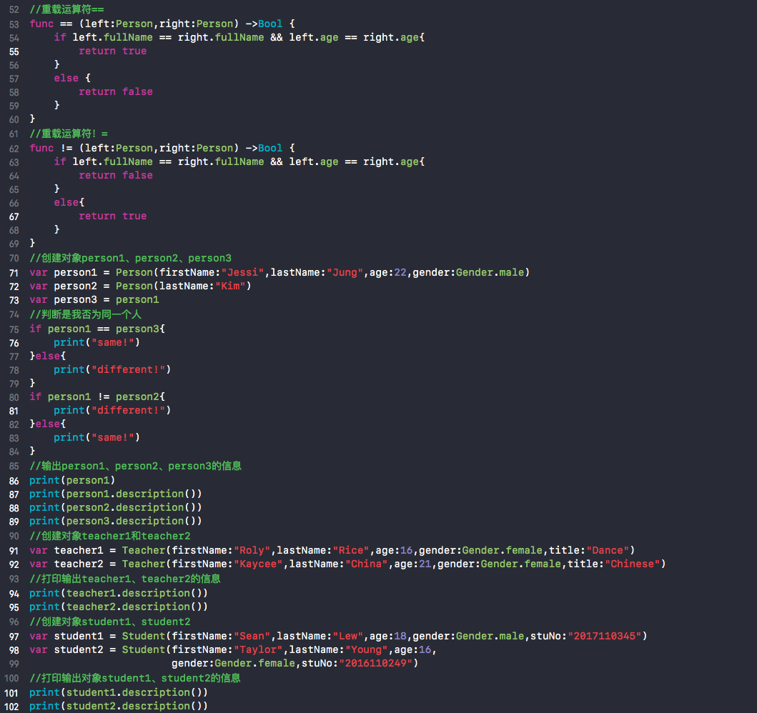
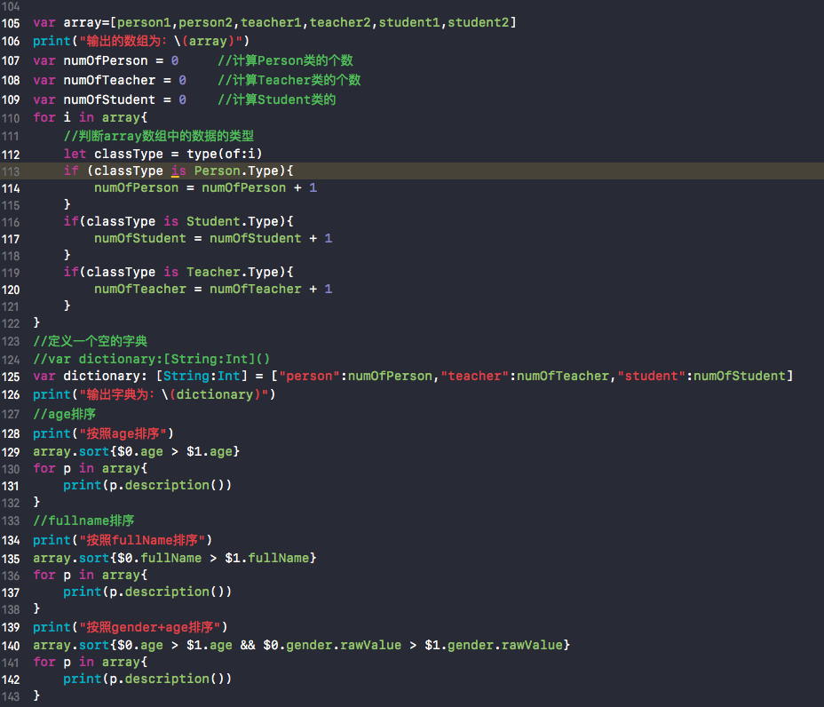
结果截图：
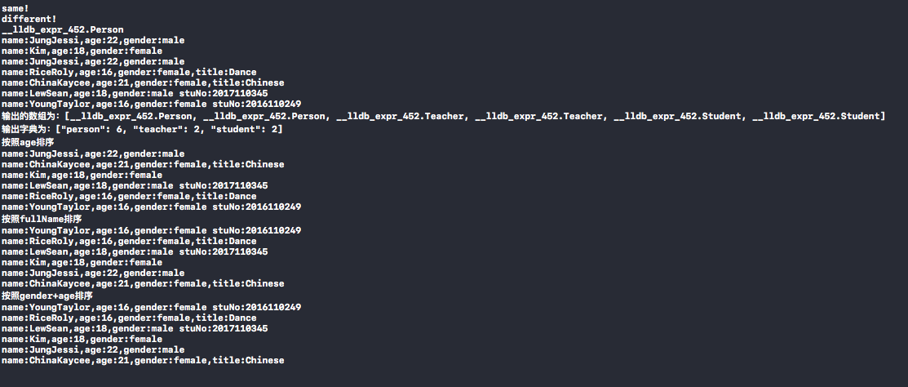

掌握版本控制git的基本使用
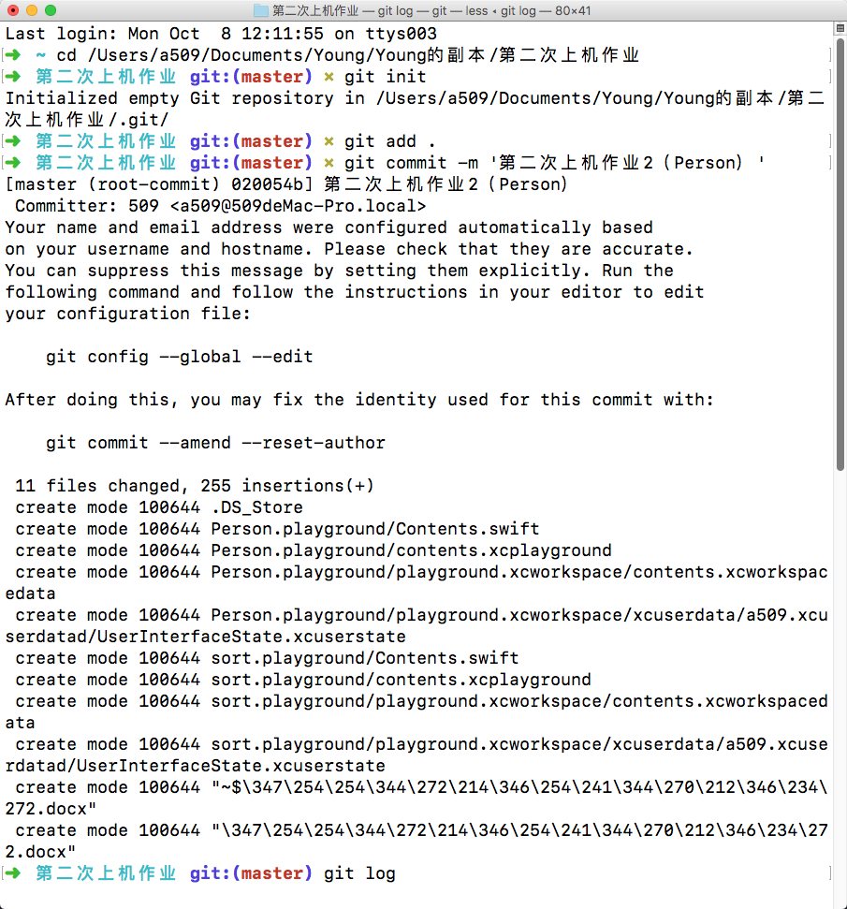
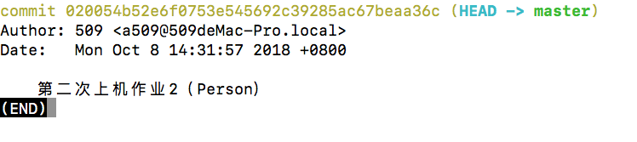

- 实验结果的分析与评价（该部分如不够填写，请另加附页）

注：实验成绩等级分为（90－100分）优，（80－89分）良，(70-79分)中，（60－69分）及格，（59分）不及格。

